
香港西方舞總會 香港莎莎舞總會
Sal
莎
HKWD

HK Western Dance Council HK Salsa Dance Association
雙人拉丁莎莎舞(Salsa Dance)導師證書課程
【課程編號:SD-2406T】《請瀏覽www.w-dance.org.hk》
莎莎舞簡介（Salsa Dance）：莎莎舞是現時流行新興社交舞，屬於拉丁舞的一種，基本步像倫巴舞，花式似牛仔及喳喳，成為拉丁舞之星；舞者很多時扭動臀部，由男帶動女士旋轉；音樂以四拍子為主，快或慢的節奏均可跳，跳起來可發揮個人風格，多跳能消耗體內的熱量，減少體內的脂肪，有助改善身型線條，除可Keep-fit外，更成為最好的社交活動。
上課日期 : 2024年6月29日開課 (堂數共15堂，逢星期六晚上8時至9時15分)
上課地點 : 九龍油麻地彌敦道525-543號寶寧大廈A座9字樓921室(油麻地地鐵站B1出口)
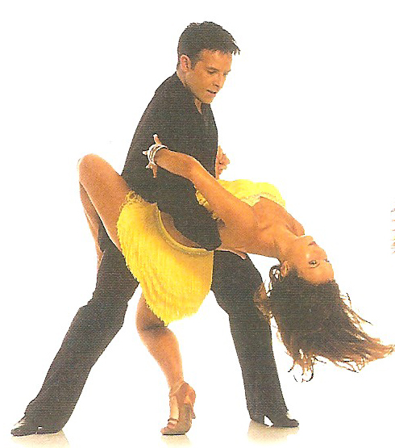
資 格 : 凡年滿十八歲具有舞蹈經驗者，均可報名；經甄選合格者，方可被正式取錄。
【現職拉丁舞蹈教師或持有任何拉丁舞蹈證書者均可豁免甄選】
甄別試日期 : 6月23日(星期日，下午4時於香港西方舞總會舉行(會址-九龍
彌敦道525-543號寶寧大廈A座9字樓921室(油麻地地鐵站B1出口)
甄別試內容: 示範任何一種拉丁舞之基本舞步(eg. Salsa, ChaChaCha, Rumba etc.)
考試日期 : 暫定最後兩堂為實習試及筆試。
費 用 : $3,800 (包括講義、考試費及證書費)
課程內容 : 教授「英國職業舞蹈教師聯會(UKA)」之拉丁莎莎舞(Salsa)初級導師考試內容，並包括ISTD金銀銅章課程，另外教授美式莎莎舞之流行花式、美蓮琪(Merengue)及巴恰塔(Bachata)之基本花步。
獎 勵: 凡出席率達75%以上而經考試合格者，由主辦機構頒發「拉丁莎莎舞初級導師證書」。
導 師 : 香港西方舞總會及香港莎莎舞總會 毛偉銘會長及彭玉玲主席。
報名辦法 : 請於開課10日前填妥以下報名表格，連同回郵信封及劃線支票，抬頭請寫「香港西方舞總會有限公司」，郵寄九龍彌敦道525-543號寶寧大廈A座9字樓921室，香港西方舞總會收。
附 註 : 報名後取錄與否，概由本會作最後決定，除報名不被取錄或課程取消外，已繳費用概不發還；
如不獲取錄者，本會將原票退還。
查詢電話: 9250-9306(彭小姐) 、9819-0700(毛先生) 或 傳真: 2300-1532
 
雙人拉丁莎莎舞導師證書課程--報名表格【課程編號:SD-2406T】
Sal
莎
HKWD
姓名 : (中文)_______________ (英文)_______________________ 性別 :_______ 年齡 :_______
職業 :__________________ 電話：（日）_____________________（夜）________________________
地址：_________________________________________________________________________________
有關舞蹈經驗[請列明何種舞蹈及考獲資歷(如有)] : ___________________________________________
附上金額 : $______________ 支票號碼 : ________________ 銀行名稱 : ______________________
從何得知此課程： □ 康文署體育館 □ 政府合署 □ 朋友/老師推薦 □ 互聯網 □ 報章 □ 其他

